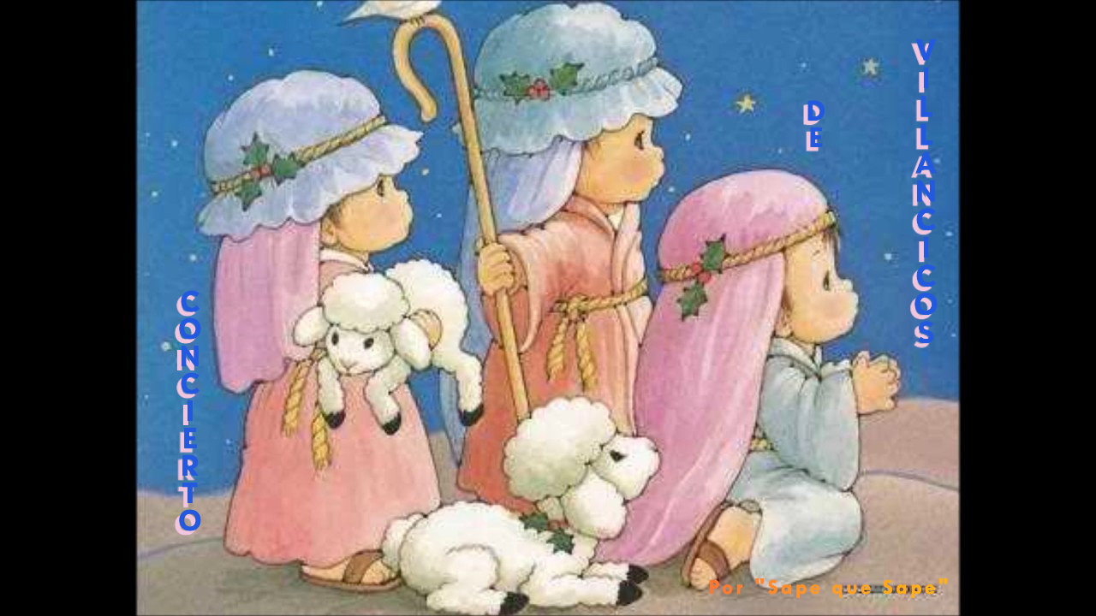

**CONCIERTO DE VILLANCICOS**

**PARA NIÑOS, JÓVENES Y ADULTOS**

**DÍA 27 DE DICIEMBRE A LAS 18:00 HORAS**

**LUGAR “LA IGLESIA”**

**POR “SAPE QUE SAPE”**